Celebrate good times! Die FASZINATION MODELLBAU lädt vom 01.–03.11.2019 zum 25. Jubiläum nach Friedrichshafen ein

100% Miniaturliebe. Zu Land. Zu Wasser. In der Luft! Die FASZINATION MODELLBAU, Internationale Leitmesse für Modellbahnen und Modellbau, ist Europas beliebtestes und schönstes Event für alle Modellbauer. Und in diesem Jahr noch ein ganz besonderes, denn die Messemarke feiert vom 01.–03. November 2019 gemeinsam mit ihrer fabelhaften Modellbau-Community ihr 25. Jubiläum! Mit zahlreichen Highlights, Produktneuheiten, Weltpremieren und Aktionen wird dies spektakulär zelebriert. Nach dem Rekord von 53.000 Besuchern im vergangenen Jahr, freuen sich die Modellbaufans aller Sparten auf das große Jubiläums-Fest im Dreiländereck am Bodensee. Dazu werden über 400 nationale, sowie internationale Aussteller erneut und hochmotiviert alles live und in Farbe zeigen, was die Miniaturenwelt ihren Fans aktuell zu bieten hat - inklusive Steampunk beim Echtdampf-Hallentreffen, der Kulturveranstaltung der Dampflokfreunde.

Die einzigartige Atmosphäre der Erlebnismesse FASZINATION MODELLBAU lebt seit ihrem Beginn in Sinsheim 1994 von dem wunderbar unkonventionellen und exzellenten Miteinander hochwertiger Produktpräsentationen der Markenaussteller für das Fachpublikum und den begleitenden kreativen, begeisternden Mitmachaktionen der Clubs und Vereine für die ganze Familie. Klar strukturiert und ideal aufeinander abgestimmt kommen, nun auf dem Messegelände in Friedrichshafen, in neun Messehallen und zwei Foyers, auf großen Freigelände innen und dem coolen Messe-See außen, sowie auf dem einzigartigen Fluggelände, von den großen Marktführern über die großartigen Kleinserienhersteller bis zum gut sortierten Zubehörspezialisten alle zusammen, die das vielfältige Leistungsspektrum der Modellbau-Branche zeigen.

Die vollständigste Modellbaumesse vereint mit dem Fokus auf qualitativ hochwertigen Funktionsmodellbau die Sparten Flugmodellbau, Modelleisenbahnen und Dampfmodellbau, Truck- und Militärmodellbau, Plastik- und Kartonmodellbau sowie Automodell- und Schiﬀsmodellbau an idealem Standort. Die Vorführung exzellenter Flugmodelle, insbesondere die der auf internationalem Parkett höchst angesehene Flugschau „Stars des Jahres“, kühner RC-Car-Rennmaschinen, beherzter RC-Slowflyer, prächtiger Segel-Yachten und Schiffsregatten auf dem 400 m² Wasserbecken, Schiffswerften, fauchender Dampfrösser, klassischer Eisenbahnschönheiten, tanzender Pistenraupen, leistungsfähiger Power-Drohnen, sowie echt starker Hightech-Trucks und Bagger im Mini- und sogar im Microformat. Tüfteln, Fachsimpeln, Konstruieren, Ausprobieren, Staunen, Shoppen und Spielen verbindet! Das Publikum aus aller Welt flaniert von Halle zu Halle, macht spontan oder gezielt an den vielen Ständen und Stationen mit, kauft ein, staunt, scherzt und genießt drei Tage lang das kurzweilige, famose Miniaturen-Universum am Bodensee.

Himmlische Classics und adrenalin-pushende Flights

Auf dem ideal gelegenen Fluggelände findet erneut, und dieses Jahr erstmalig an allen Messetagen (!), eine himmlische Modellflieger-Show der Superlative statt. Höchst professionell moderiert und mit echten Champions startet die begnadete Flugshow „Stars des Jahres“ in die Faszination-Jubiläumsrunde. Mit top ausgestatteten Modellfliegern werden dem Zuschauer die schönsten Performances der Flugsaison 2019 von den eigens dafür angereisten Welt-, Europa- und deutschen Meistern präsentiert. Des Weiteren werden auf der Indoor-Flugshow im großen, lichtdurchfluteten Foyer WEST mit schnittigen RC-Elektro-Flugmodellen und kreativ witzigen Eigenbauten himmlische Choreos für die ganze Familie geflogen. Parallel zu den Shows hat jeder Besucher die Chance, sich in der großen Flughalle beraten zu lassen, sowie direkte Infos zu den Neuheiten der Markenhersteller zu bekommen. Eine professionelle Beratung und exzellente Hilfe bei der Problemlösung, auch an den Profi-Ständen der Verbände, sind auf der FASZINATION MODELLBAU ein beliebter Standard.
Die Indoor-Drone-Championship wiederum ist eine echte Adrenalinpumpe. Speed, Konzentration, greifbare Spannung sowie sphärisch umherschwirrende Sounds nehmen die Zuschauer tief mit hinein in die Welt der Actiondrones. Die E-Athleten sitzen hoch konzentriert hinter ihren Videobrillen, sowie den supersensiblen Controllern und liefern sich ein echtes Drone-Battle mit kraftvollen Elektroantrieben durch den hindernisreichen und tückischen Parcour. Parallel kann das Publikum über einen Big-Screen jedes Flugmanöver aus der Sichtweise des Multicopters verfolgen und erlebt somit krasse Starts, coole Challenges und abenteuerliche Verfolgungsjagden. Dieses Indoor-Highlight ist nicht nur was für Drohnen-Insider, sondern auch für alle Neugierigen. Denn hinter den Drohnen steckt eine staunenswerte Technologie-Mixtur: Die Kombination aus einem leistungsfähigen Computer, Lagesensoren, die neueste Batterietechnik, Carbonrahmen und eine Hochleistungs-Kamera, die einen großen Anteil am Drohnen-Boom hat, machen die schnellen Flitzer zu einem echten Technologie-Hingucker auf der Messe.

Ready to Race?

Logo! Denn im Foyer OST der FASZINATION MODELLBAU ist Carrera-Fun-Tour-Time angesagt. Hier können sich Kids und Teenies, und natürlich auch deren Eltern und Großeltern, an den kreiselnden Rennautos mit Vollgas in die Kurven legen und mit dem scherzenden Rennkommentator eine super Gaudi feiern. Für die jüngsten Carrera Fans gibt es die Carrera GO, wo sie den Handregler durchdrücken und über Schanzen und Steilkurven flitzen können. Alle großen Rennfahrer können auf der Carrera DIGITAL mit Fahrzeugen im Maßstab 1:32 Gas geben und zwischen zahlreichen Traumwagen großer Marken wie dem Porsche 911, einem Ferrari 488 oder auch dem Lamborghini Huracán wählen.

Die Devils Drift Crew aus dem Großraum Stuttgart tritt, nach einer Pause seit 2014, dieses Jahr mit rund 16 Fahrern und 30-40 Modellen das dritte Mal auf der FASZINATION MODELLBAU an und wird abenteuerlich mit ihren allradgetriebenen Riemenchassis über den ca. 100 Meter langen Parcours driften. Hier ist das ultimative Feingefühl des Fahrers gefragt, um das Fahrzeug auf dem glatten Untergrund gekonnt und möglichst schnell durch den kurvenreichen Parcours zu bewegen. Der passende Style der Driftfahrzeuge darf natürlich nicht fehlen. Denn diese werden ihren großen Vorbildern oft sehr real nachgebaut. Sobald sich das Fahrzeug ohne Ausbrechtendenz am Heck sauber durch die Kurve schiebt, bekommen sowohl die Fahrer als auch die Zuschauer glänzende Augen.

Klassiker mit neusten Technologien

Das bieten die zahlreichen Modellbahn-Aussteller mit ihren einzigartigen und zeitlosen klassischen Miniaturwelten. Die exzellente Vielfalt an Modellbahnen aller Spurweiten, inklusive Dampfbahn-Modellbau und samt innovativem, technischem Zubehör verbinden in vier Bahnhallen alle Generationen. Neben den großen Markenhersteller wie Märklin, LGB, Trix, Faller, Noch, BEMO, BRAWA, Tillig, Herpa, ESU und LEMKE, sowie dieses Jahr wieder PIKO und KM1, stehen auch viele Kleinserienhersteller den Besuchern Rede und Antwort. Hier wird jeder Anspruch zufriedengestellt. Für die jüngeren Gäste bieten die Aussteller der FASZINATION MODELLBAU coole und animierende Mitmach-Aktionen. So können die Kids kreativ das vielfältige Hobby der Modelleisenbahnen erleben und erfahren. Der führende Markenhersteller Märklin lädt mit seiner großen Ausstellungsfläche und mit Märklin my world herzlich dazu ein, ganz einfach in die spannende Welt der Spielzeugeisenbahn einzutauchen und dank einfacher Steckverbindungen die ersten Lokomotiven fahren zu lassen. Auch beim Junior-College Europa des BDEFs wird der Kreativität von Kindern und Jugendlichen freien Lauf gelassen. An sieben Stationen wird zusammen mit den Profis getüftelt, gebastelt, kreativ ausgetobt und das Geschaffene natürlich mit nach Hause genommen.

Für alle Schaulustigen, die einfach in Ruhe ihren Messe-Spaß genießen möchten, bieten die schönsten Modellbau-Anlagen aller Spurweiten interessante Szenen aus aller Welt mit erstaunlich treuen Details und witzigen Elementen, die zum Verweilen und Staunen einladen. Wie die in den fünfziger und sechziger Jahren spielende Schauanlage von Hagen von Ortloff. Der beliebte Promi-Moderator der „Eisenbahn-Romatik“ präsentiert zusammen mit Lutz Mäder und Stephan Kraus eine Anlage mit dem Titel „Modellbahn- und Verkehrsgeschichte“. Als Glanz- und Herzstück der Anlage ist die Standseilbahn von BRAWA unterwegs, sowie zum Teil noch mit Mittelschiene über die Metallgleise ratternde Bahnen. Gebäude von den Traditionsfirmen Faller, Vollmer und Kibri sowie die legendäre Villa im Tessin runden den verspielten fünfziger und sechziger Jahre Look ab.

Ein echt dampfendes Treffen

Flammenfresser, Kessel, Brenner, Ventile aus Edelstahl, Messing und Kupfer glänzen auf den Podesten und die mit echtem Dampf betriebenen Miniaturzüge laden das kleine und große Publikum zum Einsteigen und Mitfahren ein. Auf dem weltweit größten Echtdampf-Hallentreffen werden einzigartige, rauschende, stampfende und natürlich echt dampfende Modelle von Eisenbahnen, Straßenfahrzeugen, Schiffen und stationären Anlagen dem technisch interessierten Modellbau-Publikum präsentiert. Nachdem vor über zwanzig Jahren das Echtdampf-Hallentreffen von der Messe Sinsheim ins Leben gerufen wurde, etablierte es sich schlagartig zu der Kultveranstaltung der Dampflockfreunde und begeistert noch heute alle Teilnehmer und Besucher.

Gib Gas, hab Spaß, #Modellbaufun!

Auch die Social Community fiebert gemeinsam der 2019er Session der FASZINATION MODELLBAU entgegen und nimmt mit ihren #Modellbaufun - Fotos an der großen Ticketverlosung anlässlich des Jubiläums teil. Hier hat jeder „Hashtagger“ aktuell monatlich die Chance, zwei Tickets für das Modellbau-Adventure zu gewinnen. Wie? Indem einfach der schönste Modellbau-Moment mit dem #modellbaufun auf Facebook oder Instagram geteilt wird. Schließlich werden nirgendwo sonst Modellbaufans und alle Neugierigen aus der breiten Fläche der diversen Modellbausparten so harmonisch und voller Freude vereint wie hier. Und so werden auf der weltgrößten Eventfläche der Branche zur Jubiläums-Messe erneut zahlreiche Modellbau-Fans aller Generationen aus ganz Europa und Übersee erwartet, die auf der FASZINATION MODELLBAU Friedrichshafen drei Tage lang live das einzigartige Community-Feeling feiern.

Publizieren Sie die Ticketverlosung gerne auf Ihrem Portal:
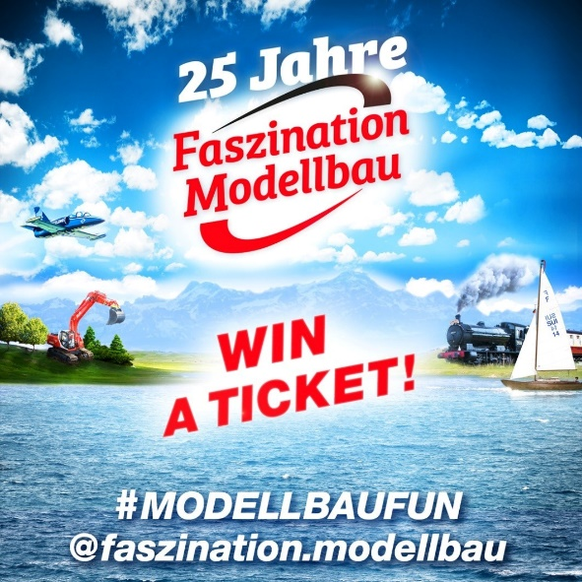

Ticketverlosung – so einfach geht’s!
1. Poste Deinen tollsten Modellbau-Moment auf Facebook oder Instagram.

2. Vertagge Deinen Moment mit #modellbaufun.

3. Markiere @faszination.modellbau auf Deinen Beitrag.

Hier geht es zur Ticketverlosung auf Facebook: https://bit.ly/2GckVvK

Hier geht es zur Ticketverlosung auf Instagram:
https://bit.ly/2XOLm5G

Teilen Sie auch den Messefilm auf Ihrem Portal: https://youtu.be/39AKUYOv0M4
Alle Informationen zur 25. FASZINATION MODELLBAU, Internationale Leitmesse für Modellbahnen und Modellbau, finden Sie unter www.faszination-modellbau.de.
Messetermin 2019 |  | 01.–03. November 2019
Veranstaltungsort | Messe Friedrichshafen  Neue Messe 1  88046 Friedrichshafen  Deutschland  www.messe-friedrichshafen.de
Öffnungszeiten | Freitag–Samstag  09:00–18:00 Uhr  Sonntag  09:00–17:00 Uhr
Eintrittspreise  an der Tageskasse | Tageskarte Erwachsene 15,00 €  Tageskarte Ermäßigte 12,00 €  (Jugendliche zw. 9 und 17 Jahren, Schüler, Studenten, Rentner und sonstige Berechtigte mit Ausweis)  Happy-Hour-Karte 10,00 € (ab 15 Uhr)  Zweitageskarte Erwachsene 26,00 €  Familienkarte 35,00 €  (2 Erwachsene + 2 eigene Kinder von 9 bis 17 Jahren)  Kinder bis 8 Jahren haben freien Eintritt

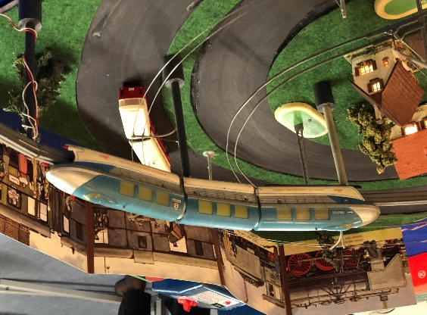
Wir freuen uns auf Ihre Berichte und Ankündigungen. Weitere Bilder hier.
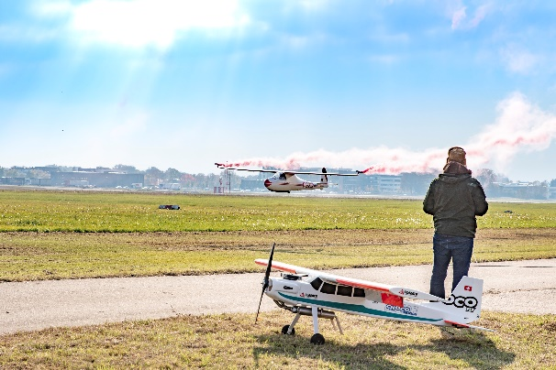

Die Flugshow Stars des Jahres - bereit zum Start!
Zeitlose Bahnminiaturwelten by Hagen von Ortloff.

